Пермский национальный исследовательский политехнический университет

Кафедра «Информационные технологии и автоматизированные системы»

Лабораторная работа

**Методы сортировки. Подсчетом. Блочная. Слияния.**

Выполнил

Студент гр. РИС-24-3б Рунтов Иван Андреевич

Проверил

Доцент кафедры ИТАС Ольга Андреевна Полякова

г. Пермь, 2025

Реализовать методы сортировки подсчетом, блочную, слияния на случайно сгенерированных массивах.

**Сортировка подсчетом**

**Функция main**

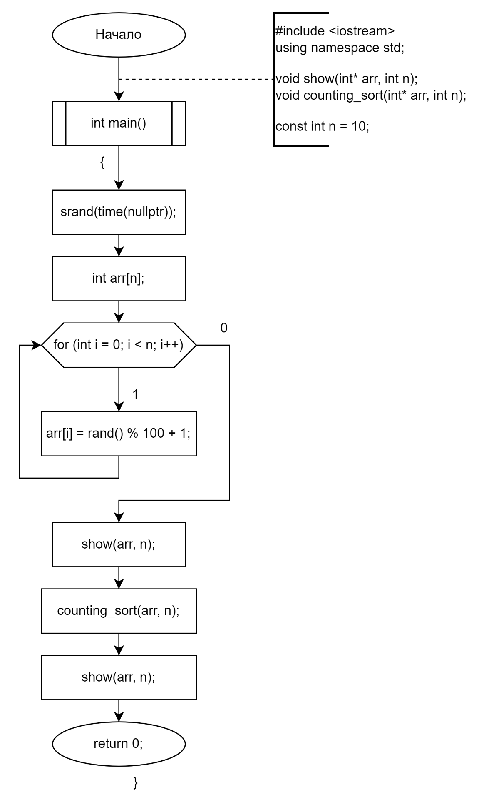

**Функция для вывода массива**

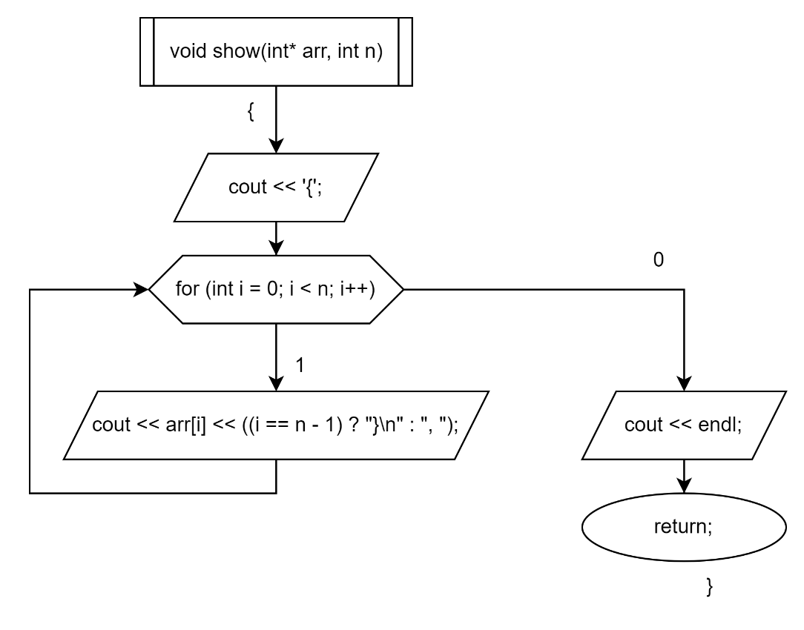

**Функция для сортировки подсчетом**

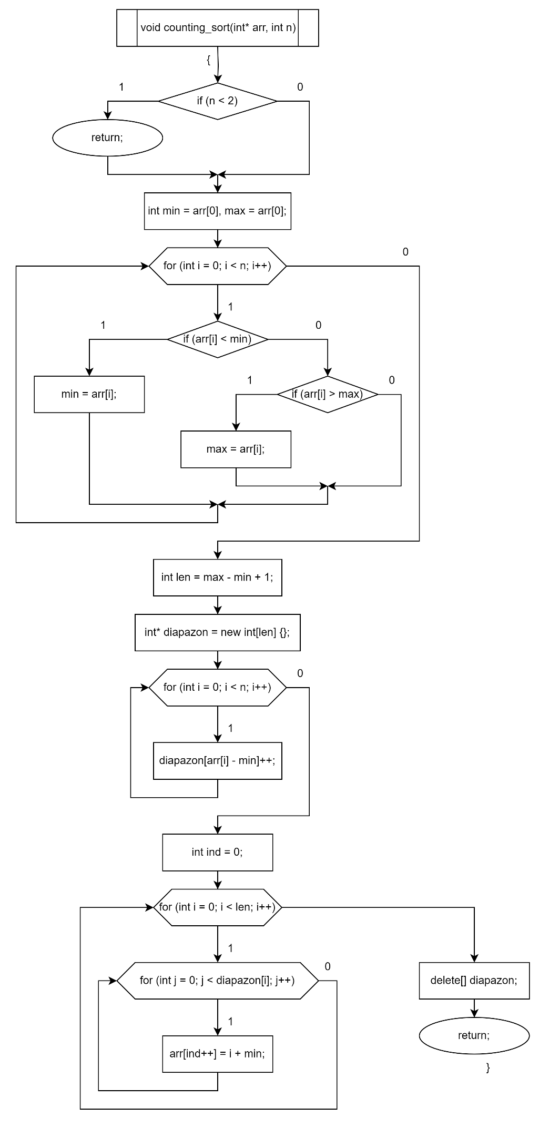

**Программная реализация**

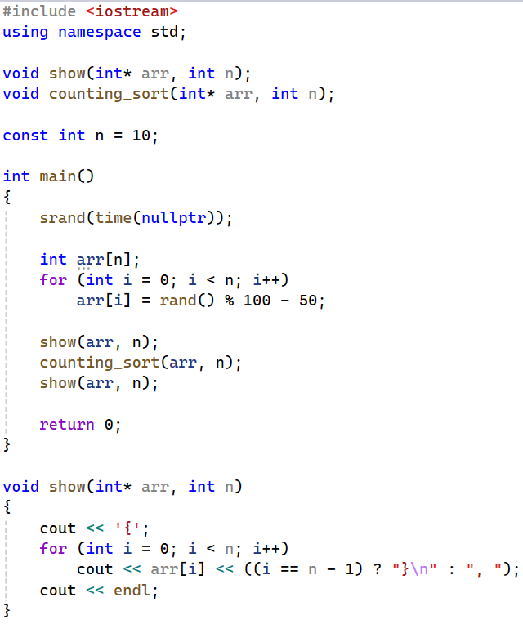 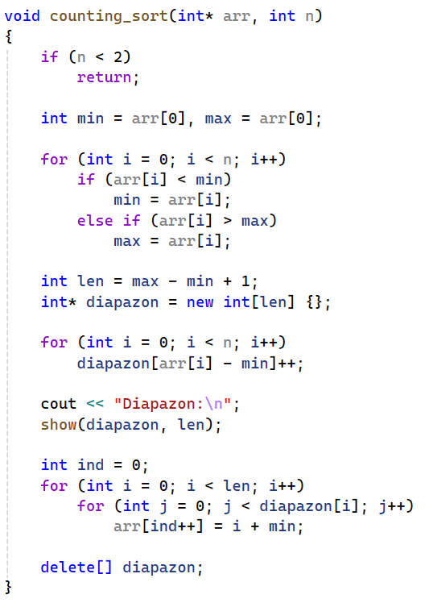

**Пример выполнения программы**

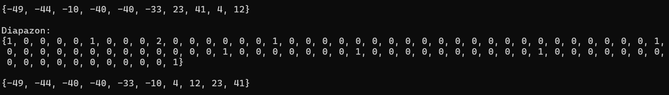

**Блочная сортировка**

**Функция main**

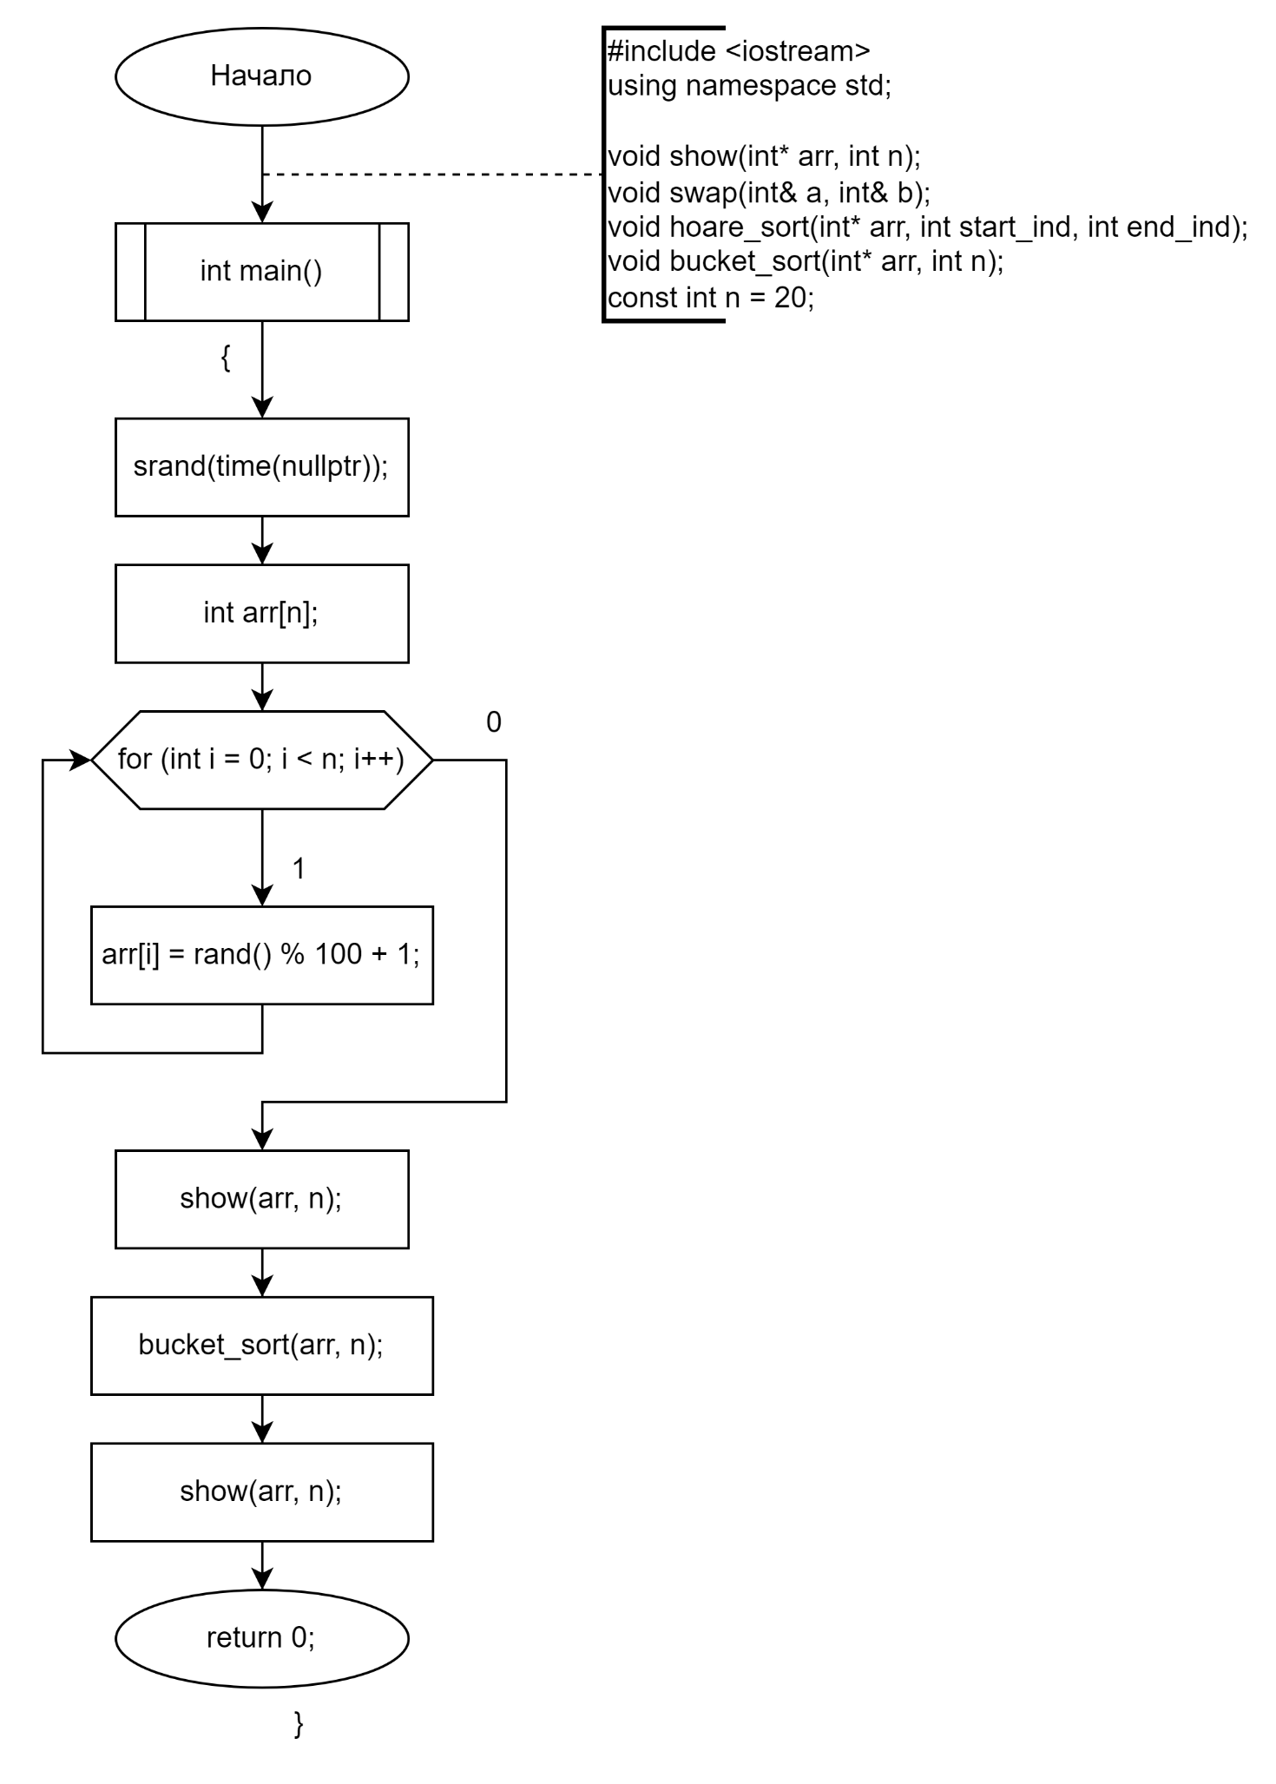

**Функция для вывода массива**



**Функция для обмена значений**

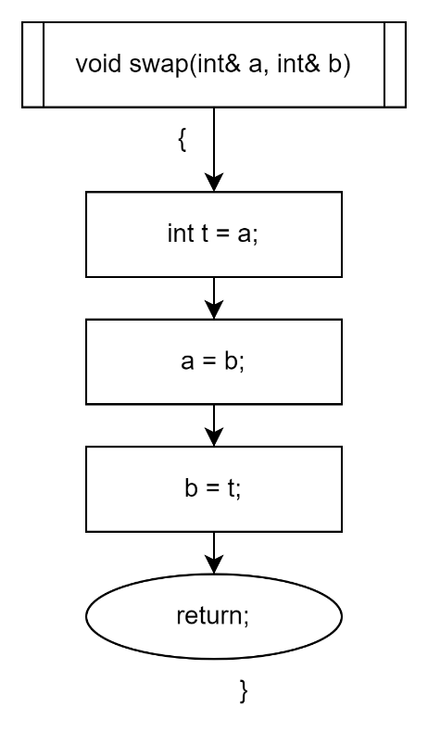

**Функция для сортировки Хоара**

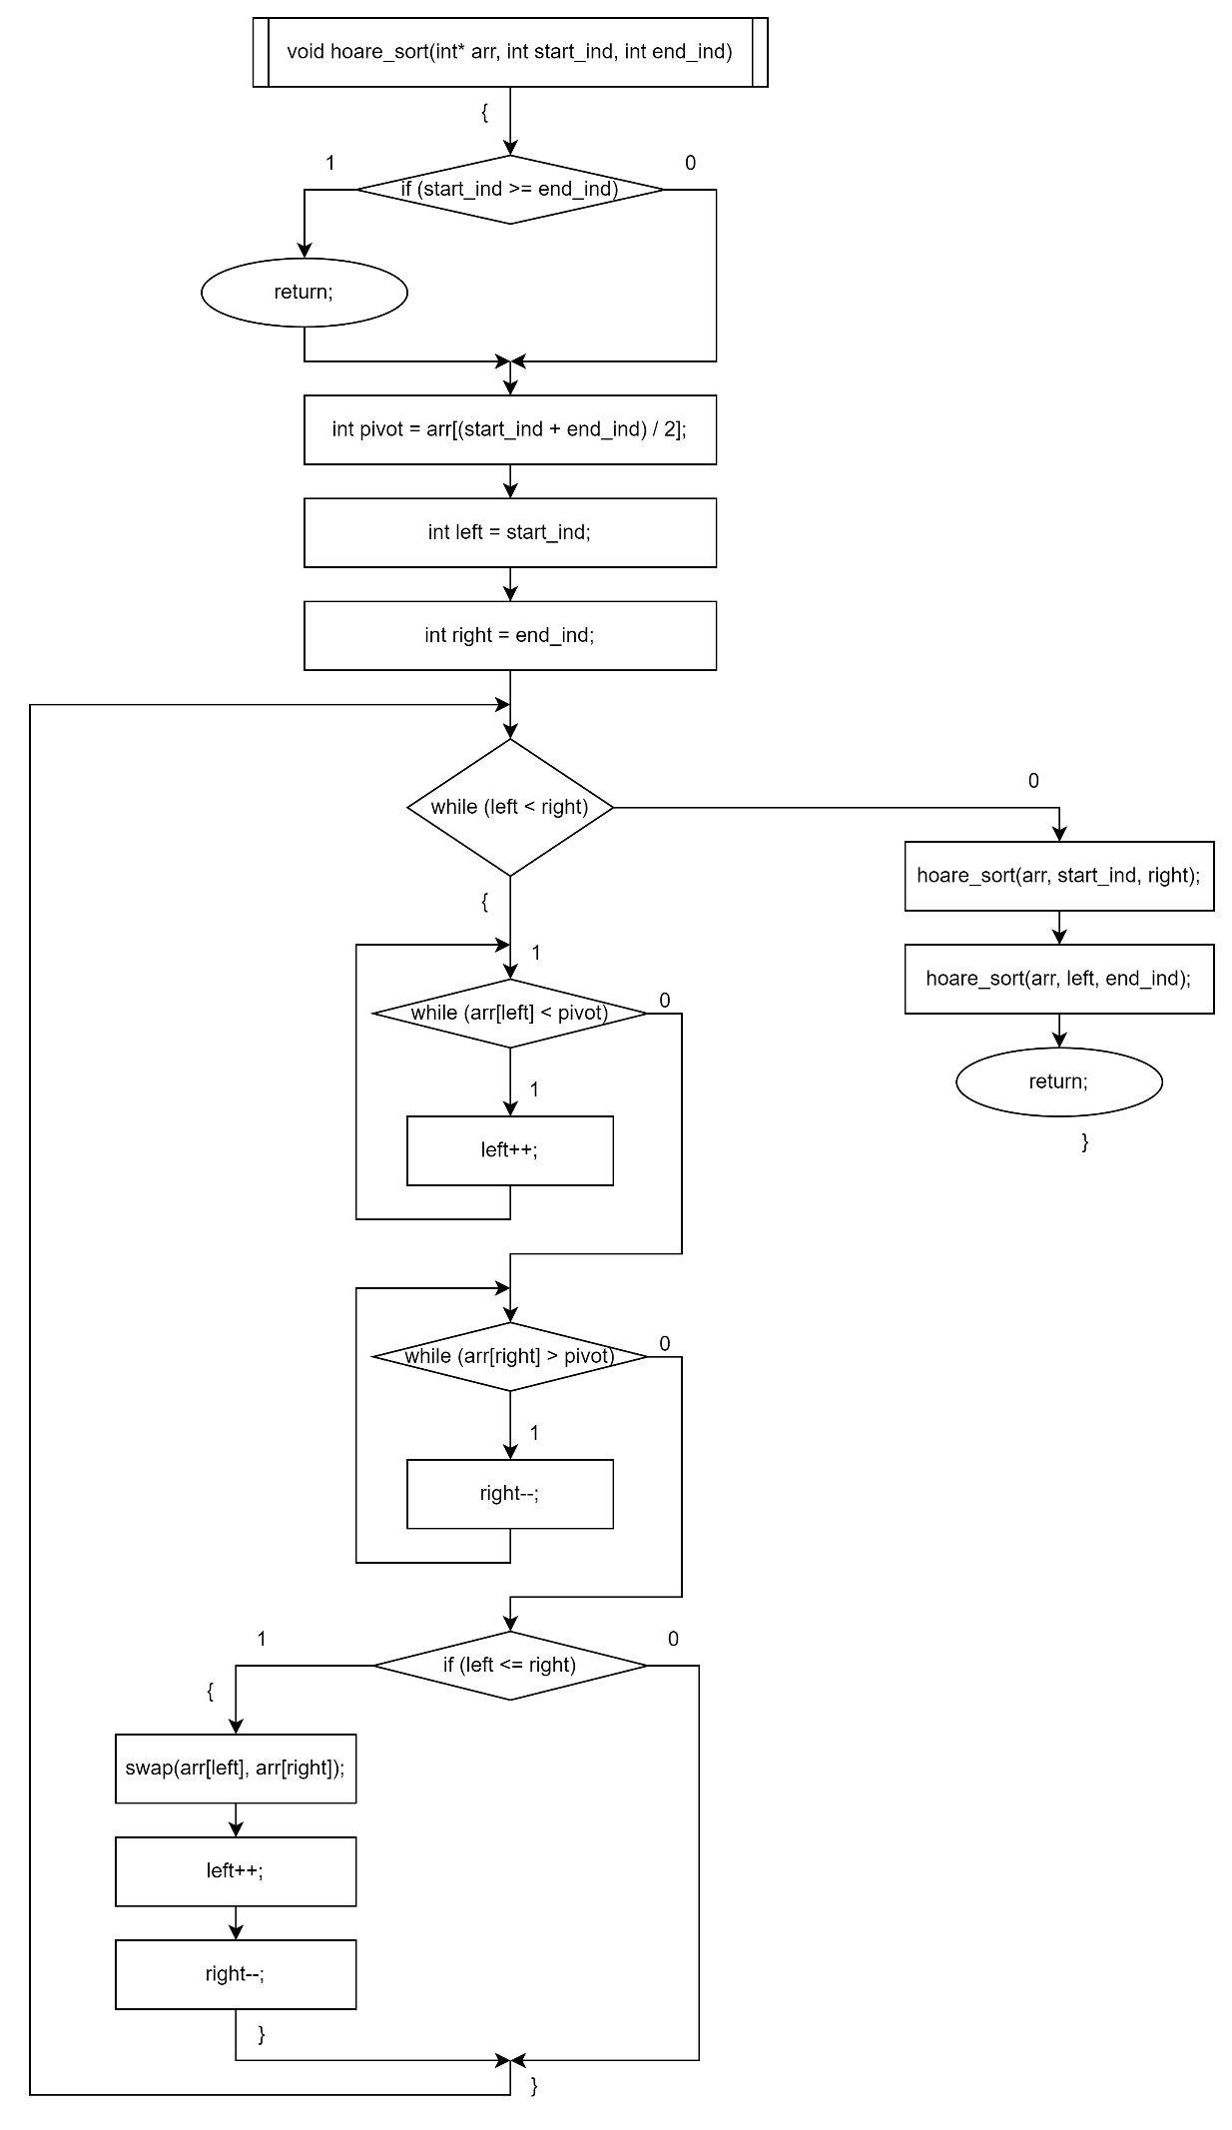

**Функция блочной сортировки**

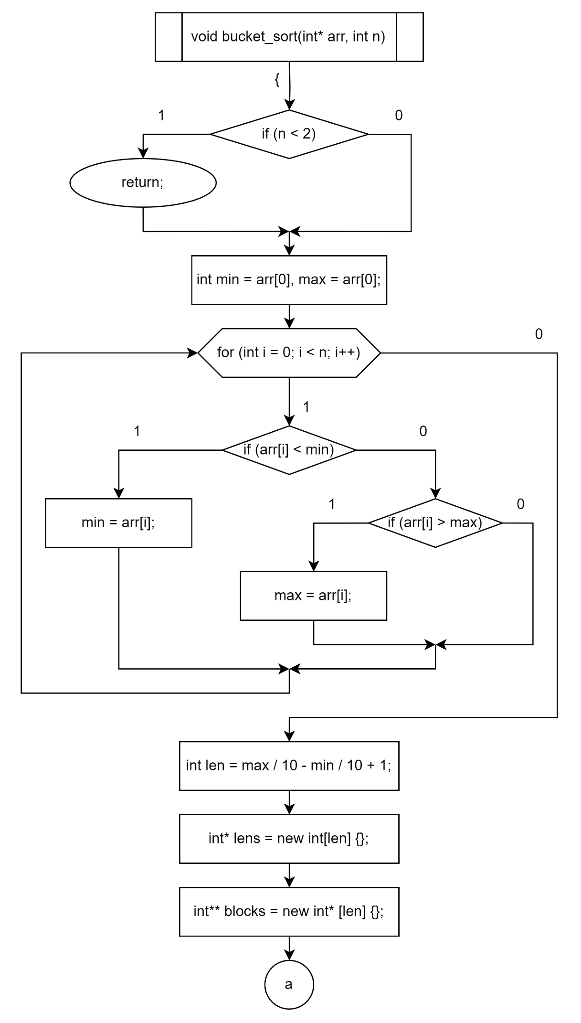

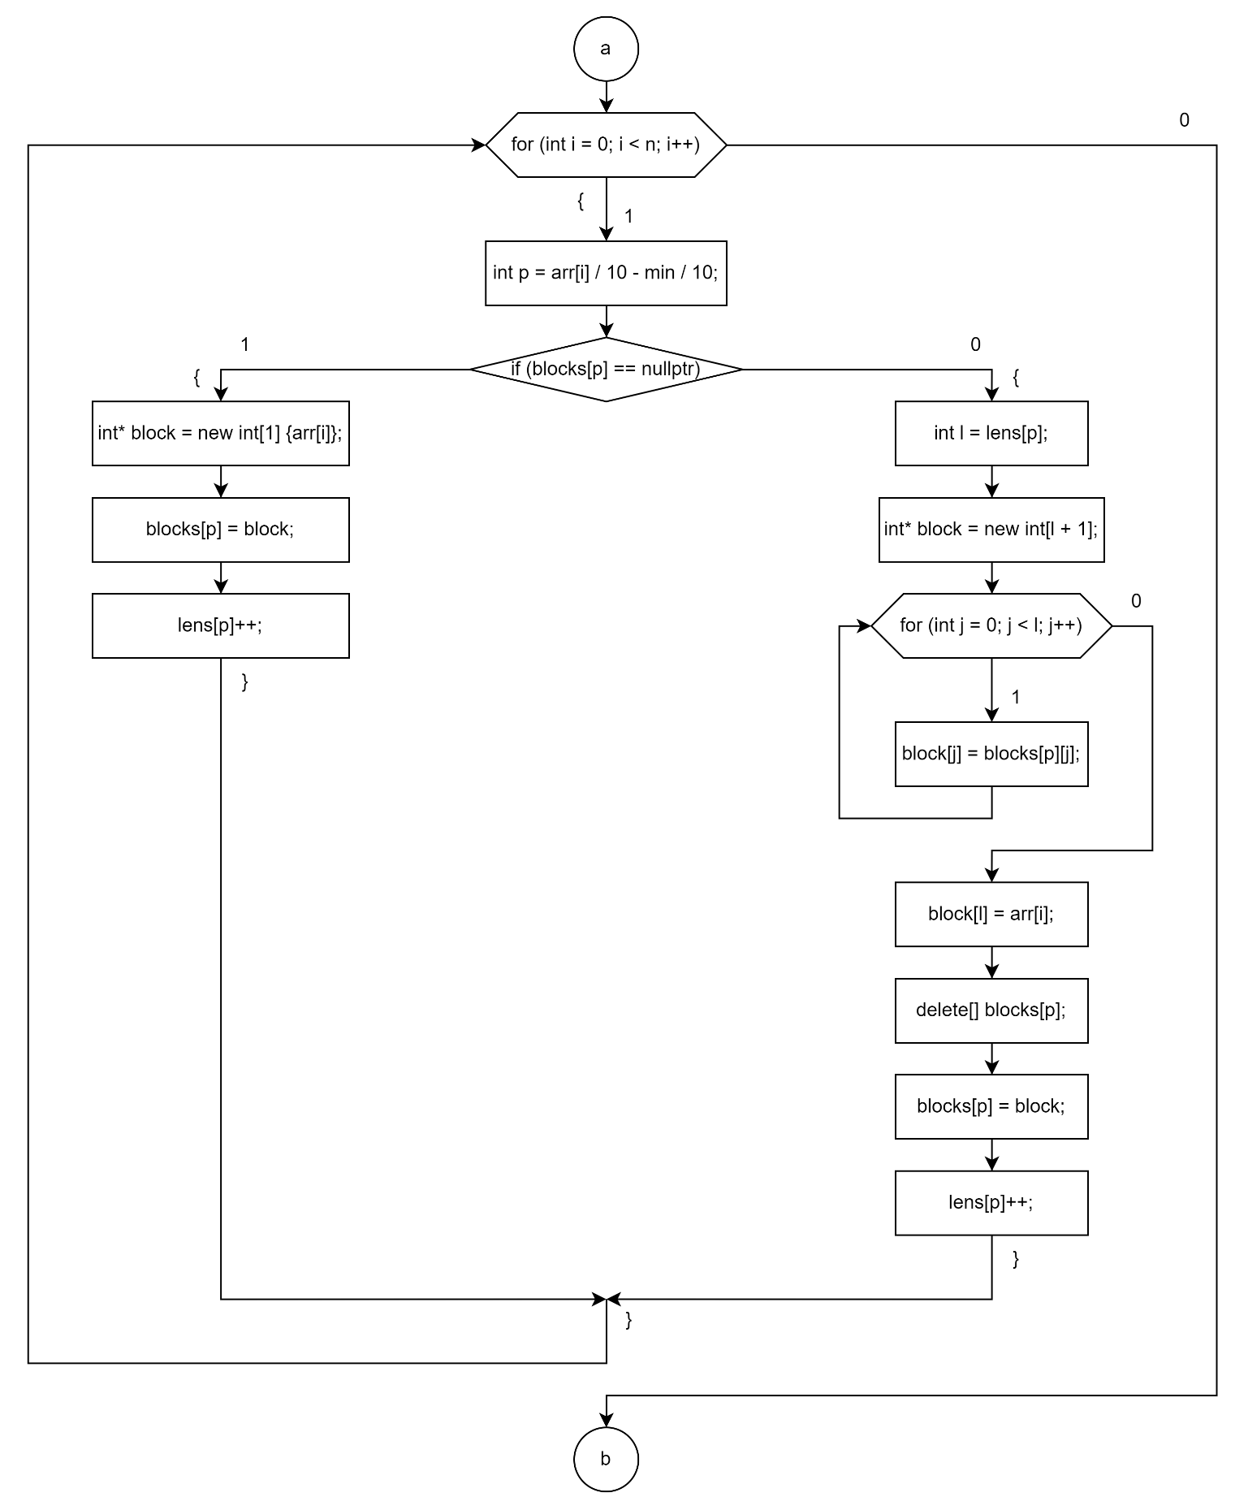

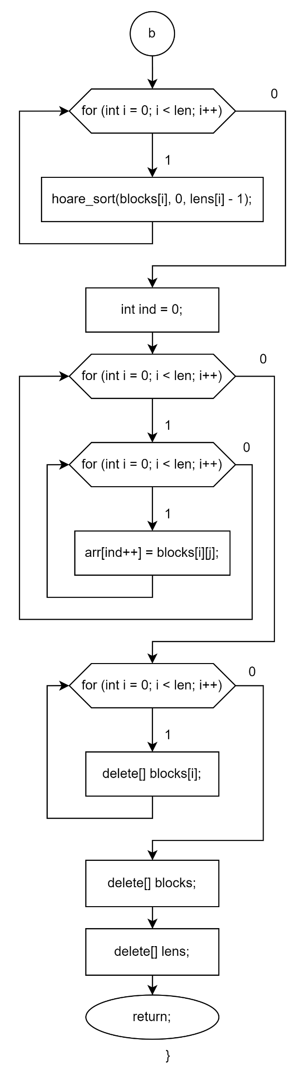

**Программная реализация**

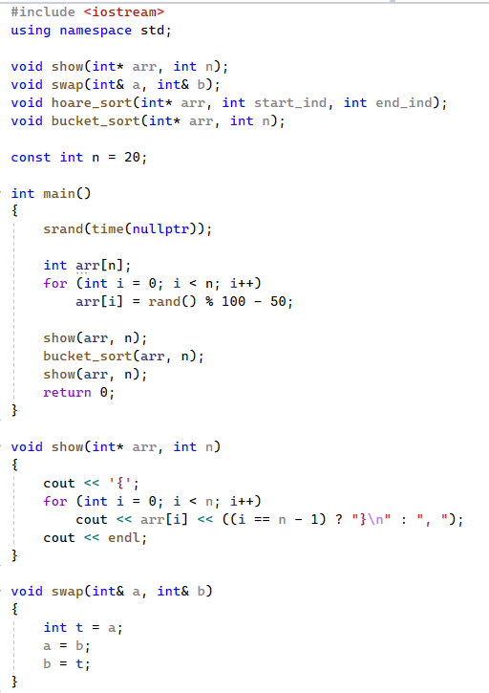 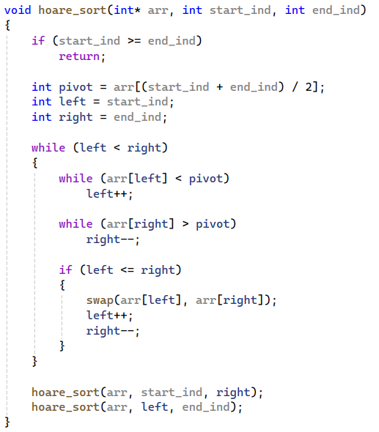 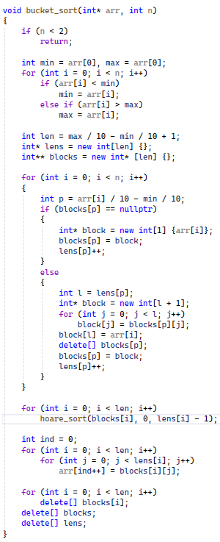

**Пример выполнения программы**

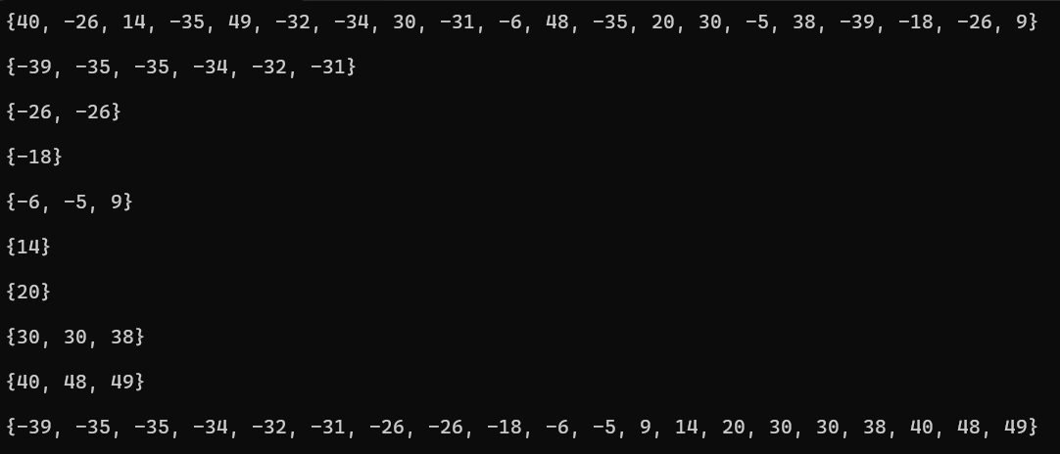

**Сортировка слияния**

**Функция main**

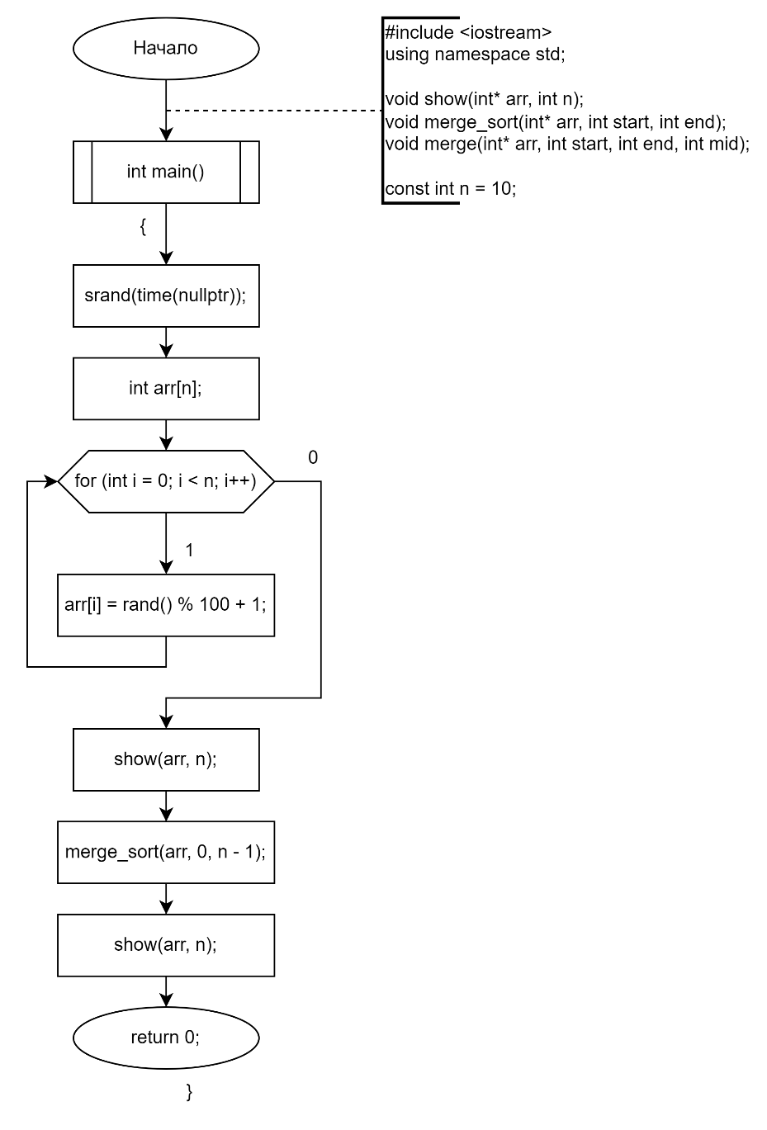

**Функция для вывода массива**

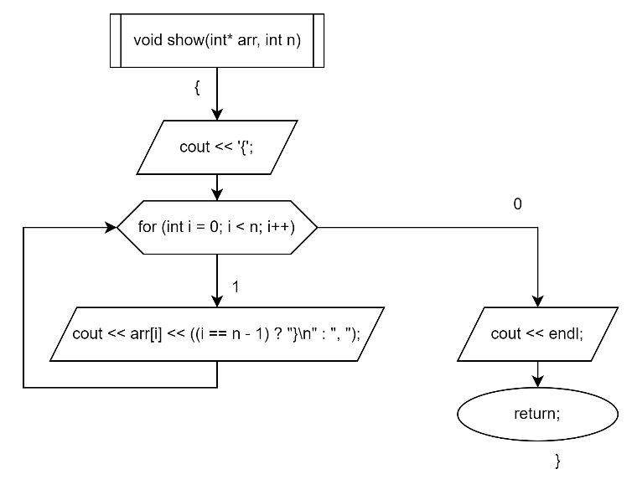

**Функция для слияния последовательностей**

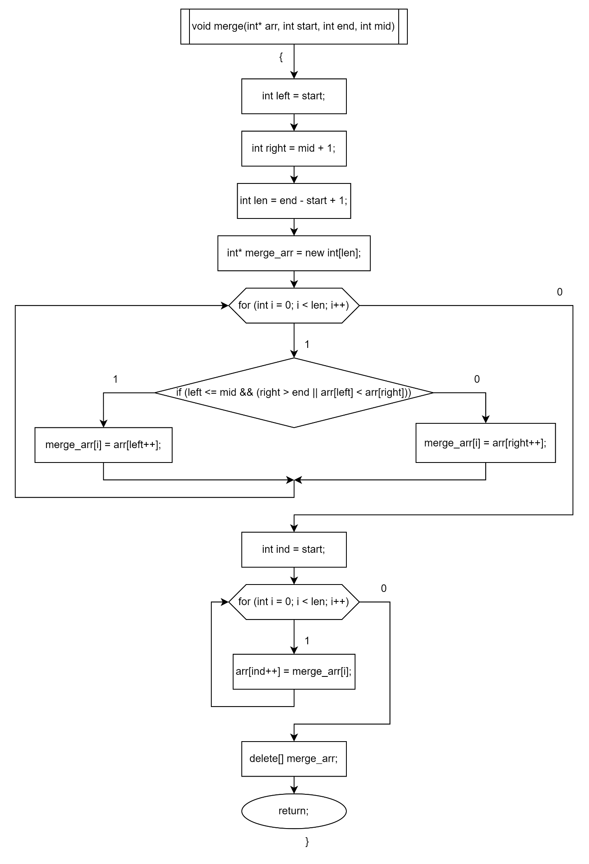

**Функция сортировки слиянием**

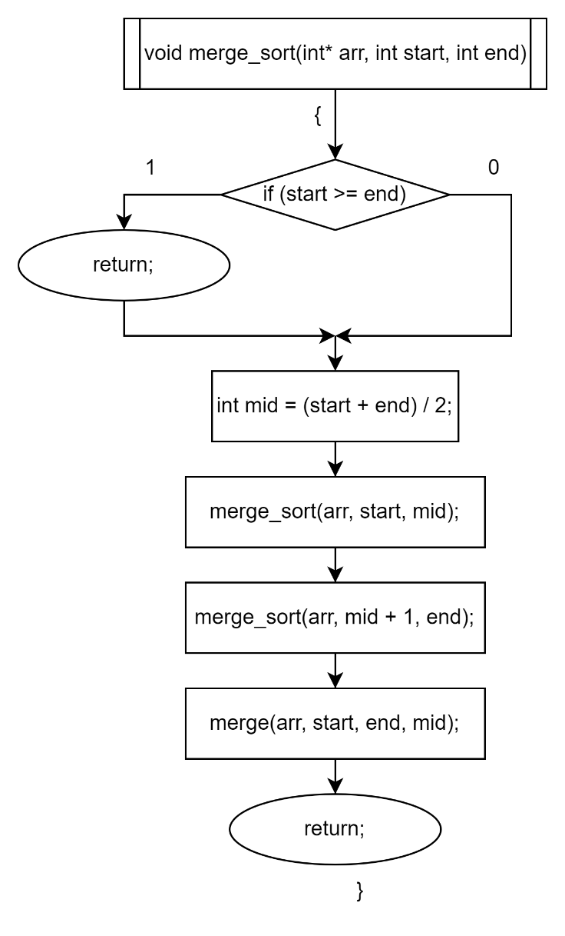

**Программная реализация**

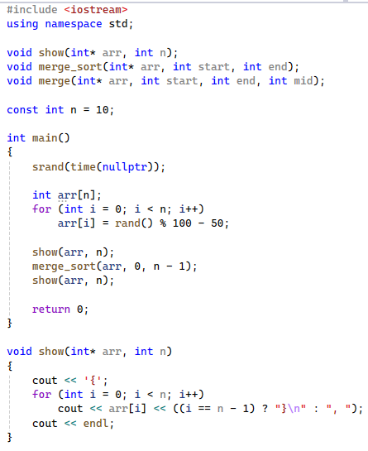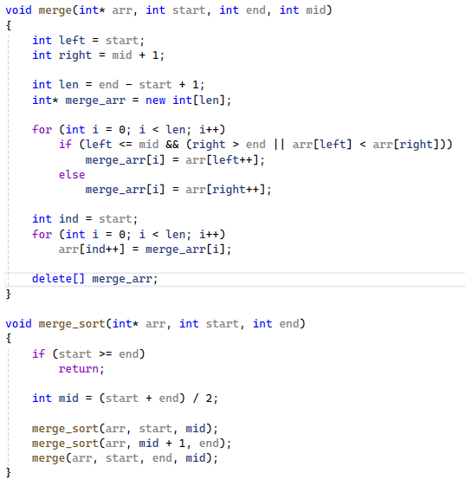

**Пример выполнения программы**

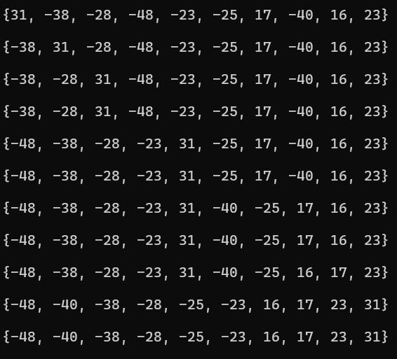

Ссылка на github: <https://github.com/RuntovIvan/Informatika>